**Universidad Nacional de Colombia**

**Sede Bogotá – 2020 II**

**Proyecto Introducción a la Teoría de la Computación**

Integrantes:

*Cristian Camilo Vargas Morales*

*María Paula Vizcaíno Forero*

*Andrés Felipe Londoño Polo*

*Harold Armando Velazco Ayala*

*Cristian Alejandro Chávez Becerra*

**Manual de Usuario:**

Entre las carpetas del proyecto, para ingresar los archivos inicializadores de los autómatas es necesario ingresar a la carpeta dist -- > Data

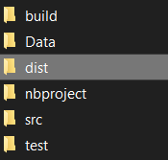

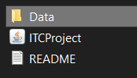

Dentro de esta carpeta se encontrarán las carpetas de todos los autómatas

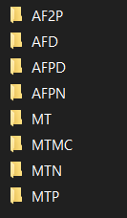

Cada autómata cuenta con dos carpetas internas, una llamada readFolder que es donde se dejarán los archivos para inicializar el autómata y otra llamada writeFolder donde se escribirán los distintos procesos del autómata

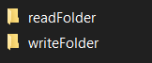

Una vez ingresados los archivos de inicialización se procede a ejecutar el archivo .jar que mostrará la siguiente interfaz

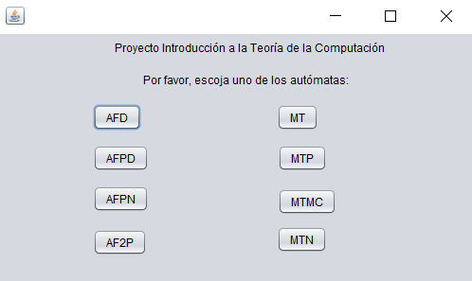

Se podrá seleccionar cualquier autómata para aplicar ejecutar cada uno de sus métodos.

En este caso de ejemplo se utilizará el autómata AFD

Se debe ingresar el nombre del archivo que con los datos de inicialización del autómata

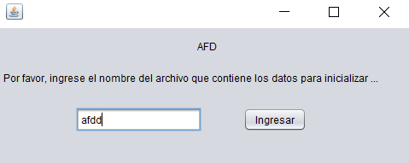

Una vez hecho esto, aparecerán diferentes opciones correspondientes a los diferentes métodos del autómata

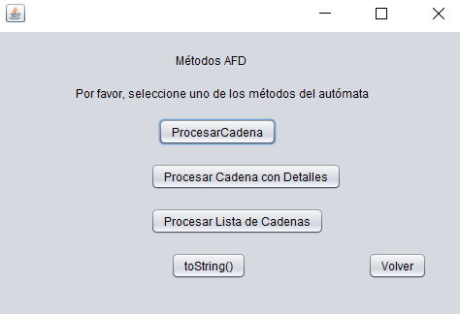

Para el método de procesar cadena basta con ingresar la cadena y el programa mostrará si fue aceptada

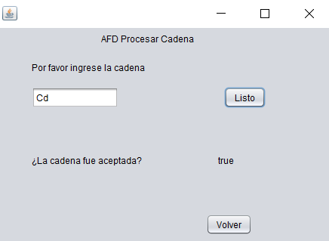

Para el método de procesar cadena con detalles basta con ingresar la cadena y el programa retornará si fue aceptada y su procesamiento

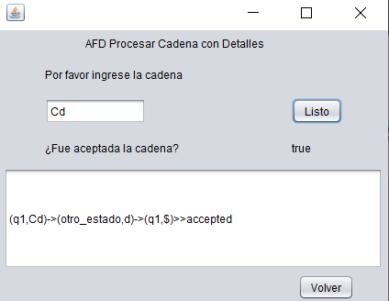

Para el método de procesar lista cadenas hay que:

1.Ingresar las cadenas separadas por comas y sin espacios

2. Escribir el nombre del archivo en que se escribirán los procesos, este archivo quedará guardado en la carpeta writeFolder, anteriormente mencionada, del respectivo autómata que en este caso será del AFD

3. Seleccionar si se quiere los procesos sean impresos en pantalla

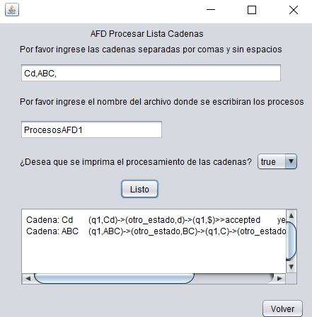

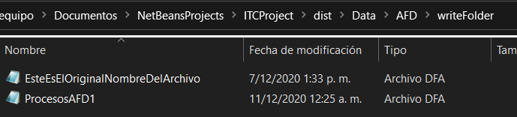

Al seleccionar el método toString() aparecerán los atributos del autómata en el formato indicado

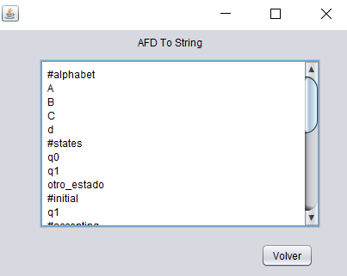

Algo similar ocurre para cada uno de los autómatas, se pueden probar cada uno de sus métodos correspondientes